ГОСТ IEC 60745-2-11-2014 Машины ручные электрические. Безопасность и методы испытаний. Часть 2-11. Частные требования к пилам с возвратно-поступательным движением рабочего инструмента (лобзикам и ножовочным пилам)
ГОСТ IEC 60745-2-11-2014
МЕЖГОСУДАРСТВЕННЫЙ СТАНДАРТ
Машины ручные электрические
БЕЗОПАСНОСТЬ И МЕТОДЫ ИСПЫТАНИЙ
Часть 2-11
Частные требования к пилам с возвратно-поступательным движением рабочего инструмента (лобзикам и ножовочным пилам)
Hand-held motor-operated electric tools. Safety and test methods. Part 2-11. Particular requirements for reciprocating saws (jig and sabre saws)
МКС 25.140.20
ОКП 48 3331
Дата введения 2015-04-01
Предисловие
Цели, основные принципы и порядок проведения работ по межгосударственной стандартизации установлены в ГОСТ 1.0-2015 "Межгосударственная система стандартизации. Основные положения" и ГОСТ 1.2-2015 "Межгосударственная система стандартизации. Стандарты межгосударственные, правила и рекомендации по межгосударственной стандартизации. Правила разработки, принятия, обновления и отмены"
Сведения о стандарте
1 ПОДГОТОВЛЕН Закрытым акционерным обществом "ИНТЕРСКОЛ" (ЗАО "ИНТЕРСКОЛ") Межгосударственным техническим комитетом по стандартизации МТК 262 "Инструмент механизированный и ручной" на основе собственного перевода на русский язык международного стандарта, указанного в пункте 5
2 ВНЕСЕН Федеральным агентством по техническому регулированию и метрологии (Росстандарт)
3 ПРИНЯТ Межгосударственным советом по стандартизации, метрологии и сертификации (протокол от 25 июня 2014 г. N 45)
За принятие проголосовали:
Краткое наименование страны по МК (ИСО 3166) 004-97 | Код страны по  МК (ИСО 3166) 004-97 | Сокращенное наименование национального органа по стандартизации
Азербайджан | AZ | Азстандарт
Армения | AM | Минэкономики Республики Армения
Беларусь | BY | Госстандарт Республики Беларусь
Киргизия | KG | Кыргызстандарт
Молдова | MD | Молдова-Стандарт
Россия | RU | Росстандарт
Таджикистан | TJ | Таджикстандарт
Узбекистан | UZ | Узстандарт
4 Приказом Федерального агентства по техническому регулированию и метрологии от 18 сентября 2014 г. N 1115-ст межгосударственный стандарт ГОСТ IEC 60745-2-11-2014 введен в действие в качестве национального стандарта Российской Федерации с 1 апреля 2015 г.
5 Настоящий стандарт идентичен международному стандарту IEC 60745-2-11:2008* "Электроинструменты ручные с приводом от двигателя. Безопасность. Часть 2-11.Частныетребованиякножовоч-ным станкам, ножовочным пилам, ножовкам (IEC60745-2-11:2008"Hand-held motor-operated electric tools - Safety - Part 2-11: Particular requirements for reciprocating saws (jig and sabre saws)", IDT).
________________
Международный стандарт разработан техническим комитетом Межгосударственной электротехнической комиссии IEC/TC116Safetyofmotor-operatedelectrictools(Безопасность ручного электрического механизированного инструмента).
Официальные экземпляры международного стандарта, на основе которого подготовлен настоящий межгосударственный стандарт, находятся во ФГУП "СТАНДАРТИНФОРМ".
Наименование настоящего стандарта изменено относительно наименования указанного международного стандарта для приведения в соответствие с ГОСТ Р 1.5-2012 (пункт 3.5).
Сведения о соответствии межгосударственных стандартов ссылочным международным стандартам приведены в дополнительном приложении ДА.
Настоящий межгосударственный стандарт взаимосвязан с техническими регламентами Таможенного союза ТР ТС 010/2011 "О безопасности машин и оборудования", ТР ТС 004/2011 "О безопасности низковольтного оборудования" и реализует их требования безопасности
6 ВЗАМЕН ГОСТ IEC 60745-2-11-2011
7 ПЕРЕИЗДАНИЕ. Ноябрь 2016 г.
Информация об изменениях к настоящему стандарту публикуется в ежегодном информационном указателе "Национальные стандарты", а текст изменений и поправок - в ежемесячном информационном указателе "Национальные стандарты". В случае пересмотра (замены) или отмены настоящего стандарта соответствующее уведомление будет опубликовано в ежемесячном информационном указателе "Национальные стандарты". Соответствующая информация, уведомление и тексты размещаются также в информационной системе общего пользования - на официальном сайте Федерального агентства по техническому регулированию и метрологии в сети Интернет (www.gost.ru)

1 Область применения
По IEC 60745-1 со следующими изменениями:
Дополнение:
Настоящий стандарт распространяется на пилы с возвратно-поступательным движением инструмента, такие, как лобзики и ножовочные пилы.

2 Нормативные ссылки
По IEC 60745-1.

3 Термины и определения
По IEC 60745-1 со следующими изменениями:
Дополнение:
3.101 пила возвратно-поступательного действия (reciprocating saw): Машина, предназначенная для резки различных материалов полотном или полотнами, совершающими возвратно-поступательное или колебательное движение.
3.102 лобзик (jigsaw): Пила возвратно-поступательного действия, оснащенная опорной плитой, обеспечивающей регулирование угла наклона рабочего инструмента к обрабатываемому материалу.
Примечание - Типовые конструкции лобзиковых пил показаны на рисунке 102.
3.103 ножовочная пила (sabre saw): Пила возвратно-поступательного действия с направляющей плитой, в том числе имеющей возможность установки рабочего инструмента под углом к обрабатываемому материалу.
Примечание - Типовые конструкции ножовочных пил показаны на рисунке 103.

4 Общие требования
По IEC 60745-1.

5 Общие условия испытаний
По IEC 60745-1.

6 Аннулирован

7 Классификация
По IEC 60745-1.

8 Маркировка и инструкции
По IEC 60745-1 со следующими изменениями:
8.12.1.1 Дополнение
Следует удерживать машину за изолированные поверхности захвата, поскольку режущий инструмент при работе может прикоснуться к скрытой проводке или к кабелю машины.
При прикосновении режущего инструмента к находящемуся под напряжением проводу открытые металлические части ручной машины могут попасть под напряжение и вызвать поражение оператора электрическим током.

9 Защита от контакта с токоведущими частями
По IEC 60745-1.

10 Пуск
По IEC 60745-1.

11 Потребляемая мощность и ток
По IEC 60745-1.

12 Нагрев
По IEC 60745-1.

13 Ток утечки
По IEC 60745-1.

14 Влагостойкость
По IEC 60745-1.

15 Электрическая прочность
По IEC 60745-1.

16 Защита от перегрузки трансформаторов и соединенных с ними цепей
По IEC 60745-1.

17 Надежность
По IEC 60745-1

18 Ненормальный режим работы
По IEC 60745-1.

19 Механическая безопасность
По IEC 60745-1 со следующими изменениями:
19.1 Дополнение:
a) Для лобзиков:
Необходимо предусмотреть ограждение для недопущения случайного касания режущей кромкой пильного полотна над опорной плитой.
Соответствие требованию проверяют путем осмотра и посредством следующего испытания.
Лобзик настраивается на выполнение пропила под прямым углом. Испытательный палец, показанный на рисунке 101 (позиция а), помещается над опорной плитой, как показано на рисунке 101 (позиции б, в). Продольная ось испытательного пальца должна быть перпендикулярна зубчатой кромке пильного полотна. Испытательный палец должен быть расположен симметрично срединной плоскости пильного полотна. При перемещении испытательного пальца не допускается его прикосновение к кромке зубьев.
b) Для других видов возвратно-поступательных пил:
Если пила возвратно-поступательного действия конструктивно имеет зону захвата, примыкающую к движущемуся возвратно-поступательно пильному полотну и находящуюся позади него, то должно быть предусмотрено ограждение, не допускающее случайного прикосновения к пильному полотну. Ограждение должно иметь высоту не менее 6 мм (при измерении высоты от поверхности захвата) и располагаться между зоной захвата и пильным полотном. При поставке машины с дополнительной передней рукояткой ограждение не требуется.
Соответствие требованию проверяют путем осмотра и посредством измерения.

20 Механическая прочность
По IEC 60745-1.

21 Конструкция
По IEC 60745-1.

22 Внутренняя проводка
По IEC 60745-1.

23 Комплектующие изделия
По IEC 60745-1.

24 Присоединение к источнику питания и внешние гибкие шнуры
По IEC 60745-1.

25 Зажимы для внешних проводов
По IEC 60745-1.

26 Заземление
По IEC 60745-1.

27 Винты и соединения
По IEC 60745-1.

28 Пути утечки тока, воздушные зазоры и расстояния по изоляции
По IEC 60745-1.

29 Теплостойкость, огнестойкость и стойкость к образованию токопроводящих мостов (трекингостойкость)
По IEC 60745-1.

30 Коррозионная стойкость
По IEC 60745-1.

31 Радиация, токсичность и подобные опасности
По IEC 60745-1.

Рисунок 101 - Испытательный палец
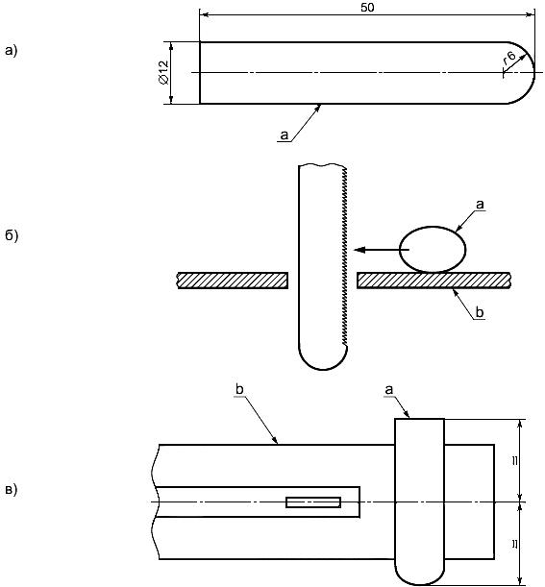
а - испытательный палец; b - опорная плита
Примечание - Для упрощения верхняя часть лобзика не изображена. Вид сбоку дан с указанием положения и направлением движения испытательного пальца.
Рисунок 101 - Испытательный палец

Рисунок 102 - Типичные конструкции лобзиков
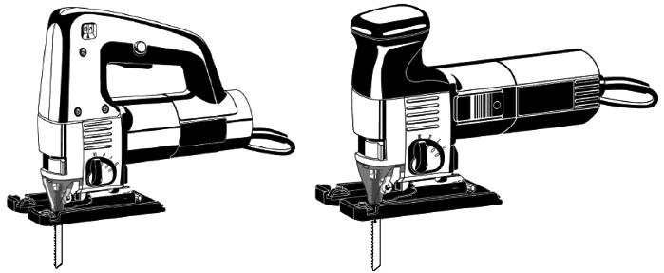
Рисунок 102 - Типичные конструкции лобзиков

Рисунок 103 - Типичные конструкции ножовочных пил
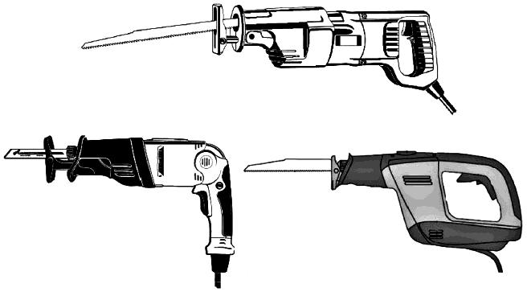
Рисунок 103 - Типичные конструкции ножовочных пил

Приложение K (обязательное). Аккумуляторные машины и аккумуляторные батареи
Приложение K
(обязательное)
K.1 По IEC 60745-1 со следующим изменением:
При отсутствии иных указаний в данном приложении применимы все пункты настоящего стандарта.
K.8.12.1.1 По IEС 60745-1 со следующим изменением:
Следует удерживать машину за изолированные поверхности захвата, поскольку режущий инструмент при работе может прикоснуться к скрытой проводке.
При прикосновении режущего инструмента к находящемуся под напряжением проводу открытые металлические части ручной машины могут попасть под напряжение и вызвать поражение оператора электрическим током.

Приложение L (обязательное). Аккумуляторные машины и аккумуляторные батареи, предусматривающие подключение к сети или неизолированным источникам питания
Приложение L
(обязательное)
L.1 По IЕС 60745-1 со следующим изменением:
При отсутствии иных указаний в данном приложении применимы все пункты настоящего стандарта.

Библиография
По IEC 60745-1.

Приложение ДА (справочное). Сведения о соответствии межгосударственных стандартов ссылочным международным стандартам
Приложение ДА
(справочное)
Сведения о соответствии ссылочных международных стандартов межгосударственным стандартам
Таблица ДА.1
Обозначение ссылочного международного стандарта | Степень соответствия | Обозначение и наименование соответствующего межгосударственного стандарта
IEC 60745-1:2006 | IDT | ГОСТ IEC 60745-1-2011 "Машины ручные электрические. Безопасность и методы испытаний. Часть 1. Общие требования"
Примечание - В настоящем стандарте использовано следующее условное обозначение степени соответствия стандарта:
IDT - идентичный стандарт.

УДК 621.869:669.01:006.354 | МКС 25.140.20 | ОКП 48 3331 | IDТ
Ключевые слова: машины ручные электрические, пилы с возвратно-поступательным движением рабочего инструмента (лобзики и ножовочные пилы), безопасность, испытания
Электронный текст документа
сверен по:
официальное издание
М.: Стандартинформ, 2016

